Создание в городе Покачи консультационных центров

по вопросам организации отдыха и оздоровления детей в каникулярный период в 2024 году

Управление образования администрации города Покачи доводит до сведения жителей города Покачи, что с 01 апреля 2024 года начнется приём заявлений от родителей (законных представителей) детей в возрасте от 6 до 17 лет (включительно) в лагеря с дневным пребыванием детей на базе учреждений социальной сферы в период летних каникул. По вопросам организации отдыха детей можно обращаться в консультационные пункты учреждений города:

№п/п | Наименование лагеря с дневным пребыванием детей | Наименование учреждения | Контактный телефон | Сроки проведения каникулярной смены | Общий охват детей
1 | Лагерь с дневным пребыванием детей «Солнечный жемчуг»   | МАДОУ ДСКВ «Рябинушка» | 7-97-16 | с 03 июня по 24 июня 2024 года | 40 детей
2 | Лагерь с дневным пребыванием детей «Улыбка»   | МАОУ СОШ №2 | 7-97-71 | с 03 июня по 24 июня 2024 года | 75 детей
3 | Лагерь с дневным пребыванием детей «Золотой ключик»   | МАОУ СОШ №4 | 7-97-75 | с 01 июля по 21 июля 2024 | 80 детей
4 | Лагерь труда и отдыха «Каскад» с дневным пребыванием детей  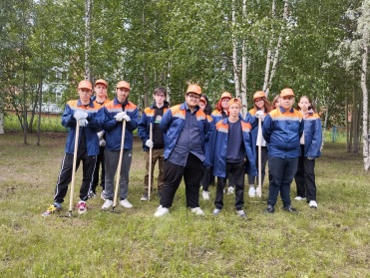 | МАУ ДК «Октябрь» | 7-35-09 | с 03 июня по 24 июня 2024 года на базе МАОУ СОШ №2  с 01 июля по 21 июля 2024 на базе МАОУ СОШ №4 | 1 смена – 110 детей  2 смена – 70 детей
5 | 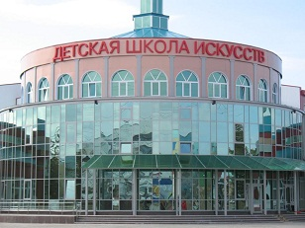  Лагерь с дневным пребыванием детей «Камертон» | МАУ ДО «Детская школа искусств» | 7-97-44 | с 03 июня по 24 июня 2024 года на базе МАОУ СОШ №2 | 60 детей
6 | Лагерь с дневным пребыванием детей «Олимпиец»  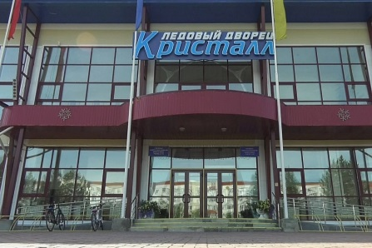 | МАУ ДО «Спортивная школа» | 7-45-49 | с 03 июня по 24 июня 2024 года на базе МАОУ СОШ №2 | 100 детей
7 | 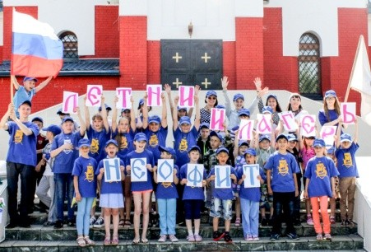  Лагерь с дневным пребыванием детей «Неофит» | Храм Покрова Божией Матери города Покачи | 37-4-05 | с 03 июня по 24 июня 2024 года на базе МАОУ СОШ №2 | 60 детей

АНКЕТЫ ПРИ ТРУДОУСТРОЙСТВЕ НЕСОВЕРШЕННОЛЕТНИХ ГРАЖДАН в ВОЗРАСТЕ ОТ 14 до 17 ЛЕТ ВКЛЮЧИТЕЛЬНО ПРИНИМАЮТСЯ В СТРОГО УКАЗАННЫЕ ДНИ.
Вторник, четверг, суббота, воскресенье - анкеты НЕ ПРИНИМАЮТСЯ! (анкеты направленные в эти дни, рассматриваться не будут).

ПРИЕМ анкет БУДЕТ ОСУЩЕСТВЛЯТЬСЯ НА ЭЛЕКТРОННУЮ ПОЧТУ kaskadp@inbox.ru, СОГЛАСНО ПРИЛОЖЕНИЮ (анкета прилагается).
По всем вопросам, касающимся работы ЛЛТиО «Каскад», можно обратиться в МАУ ДК «Октябрь» и по телефону 7-35-09.

Приложение
Анкета для включения в список, планирующих посещать ЛЛТиО «Каскад» (с трудоустройством в учреждения города)
(ЗАПОЛНЯЮТСЯ ВСЕ СТОЛБЦЫ ОБЯЗАТЕЛЬНО!!!)
ФИО подростка/  номер телефона/  адрес проживания/  место учебы | Дата  рождения | Паспортные данные (серия, номер, дата выдачи, орган выдавший) | СНИЛС/  ИНН | Номер/дата справки об отсутвии  судимости | Документ подтверждающий приоритетное право трудоустройства (номер свидетельства многодетной семьи, наличие инвалидности, др.) | Смена  (если планируете на две смены:  указать 1 и 2смена ) | ФИО родителя/  номер телефона

Внимание !!! Все подростки должны иметь гос.услуги с подтвержденной учетной записью!!!
Необходимо заказать справку об отсутствии судимости !!!

